**常州工业职业技术学院物资采购询价单**

**标书编号：CZQYX20200727号**

我院就工训楼107~109装饰改造工程项目进行询价采购，具体清单及要求如下：（**最高限价44500.00元**）

**一、具体要求及工程量清单：**

**一）、产品要求及工程量清单**

**材质要求及工程量清单**

|  |  |  |  |  |
| --- | --- | --- | --- | --- |
| **序号** | **项目名称** | **项目特征** | **计量单位** | **工程数量** |
|
|  | **拆除及垃圾外运** |  |  |  |
| 1 | 砖砌体拆除 | 砖墙上;  开门窗洞口;  洞口1:2.5水泥砂浆粉刷修补;  不含垃圾外运 | ㎡ | 1.05 |
| 2 | 平面块料拆除 | 拆除地面地砖及水泥砂浆结合层; | ㎡ | 73.616 |
| 3 | 墙柱面龙骨及饰面拆除 | 拆除木隔断、墙柱面木饰面及基层; | ㎡ | 50 |
| 4 | 铲除涂料面 | 铲除内墙及天棚面腻子、涂料; | ㎡ | 534 |
| 5 | 木门拆除 | 拆除单开木门及门套; | 樘 | 1 |
| 6 | 余方弃置 | 建筑垃圾及拆除物外运出场外;  运距自行考虑; | m³ | 14.443 |
|  | **改造工程** |  |  |  |
| 7 | 木质门带套 | 成品实木套装双开门;  尺寸1500*2100mm;  含门套、门锁、铰链、门吸、闭门器等五金配件; | 樘 | 1 |
| 8 | 抹灰面油漆 | 内墙涂料;  抹灰面批901胶混合腻子二遍、刷白色无机涂料二遍; | ㎡ | 534 |
| 9 | 耐磨地坪 | 3-5cm厚c20混凝土找平，表面做彩色固化耐磨地坪，同工训楼103做法 | ㎡ | 73.616 |
| 10 | 现场电器线路改造 | 含管线、插座、开关、面板等，按甲方要求 | 项 | 1 |
| 11 | 普通灯具 | LED 吸顶灯;  220V 1*22W;  吸顶安装; | 套 | 9 |
| 12 | 墙面装饰板 | 木工板基层;  成品宣传栏; | 块 | 6 |
| 13 | 玻璃隔断 | 铝合金固定玻璃隔断;  8mm钢化磨砂单玻;  60mm厚铝合金龙骨边框（含平开门处附加龙骨）;  地弹簧1只;  不锈钢管拉手1副;  执手锁1把等五金配件; | ㎡ | 15 |
| 14 | 里脚手架 | 抹灰脚手架 高在3.60m内 | ㎡ | 534 |

**二）、报价说明**

1、工程类别：三类土建、安装工程。

2、招标报价相关内容：

1）、结算方式：固定单价，按实际数量结算，所有单价已包含人工费、材料费、措施费，保险费、清运费、税金等。

2）、本工程质量要求：材料检测合格，竣工验收合格，同时满足采购人需求，工程质保期为自竣工验收合格之日起两年。

3、投标人按以下“材料备选品牌表”选用相应品牌材料报价（如未选择则视为同意由甲方在以下品牌中指定任一品牌要求乙方供货）。投标人应在材料进场前提供报价对应的品牌材料样品交由甲方认可后方可进场施工。如投标人拟在“招标文件(含工程量清单)”推荐所有设备(材料)品牌外自行选择品牌，自选设备(材料)品牌应在性能、技术指标、技术参数、质量、使用寿命等方面均不低于可选设备(材料)品牌相应性能、技术指标、技术参数、质量、使用寿命等方面的要求。

材料推荐备选品牌表

|  |  |  |
| --- | --- | --- |
| 材料名称 | 备选品牌 | 备注 |
| 一、土建主要材料 | | |
| 插座 | 三雄极光、木林森、松下 |  |
| 灯具 | 三雄极光、木林森、松下 |  |
| 乳胶漆 | 光辉,猴王,晨光 |  |
| 电线 | 上上，江南，鑫牛 |  |

1. **平面布局图**

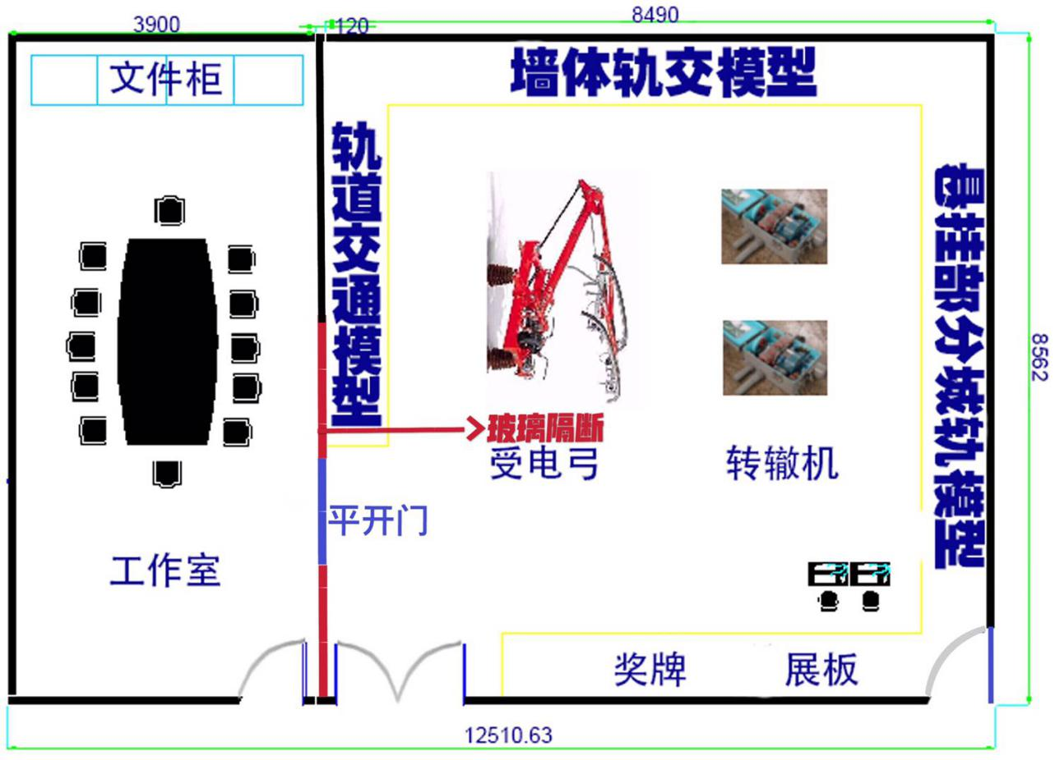

**五）、 验收与付款方式**

审计费用根据《常州工业职业技术学院建设工程项目管理审计办法（修订）》第十八条规定，项目结算审计，将扣除乙方相应费用：

当竣工结算审计结果中列出的核减率超过5%时，其审计、审核费用全部由施工单位承担，并由建设单位从施工单位工程款中扣除。当竣工结算审计结果中列出的核减率在 5%（含 5%）以下时，其审计、审核费用由建设单位承担。工程管理部门应将本条款作为专用条款列入工程施工承包合同，作为工程费用结算与支付的依据之一。

付款方式：本项目无预付款，项目竣工验收合格后支付中标工程款的70%，审计后支付至审定金额的90%，余款10%（质保金）自竣工验收合格之日至保修期满后结清。

**二、报价单**

|  |  |  |  |  |  |  |  |  |  |  |
| --- | --- | --- | --- | --- | --- | --- | --- | --- | --- | --- |
| **序号** | **项目名称** | **项目特征** | **计量单位** | **工程数量** | **单价（元）** | **总价（元）** | **备注** | **质保期** | **完工期** | **故障/服务响应时间** |
| 1 | 砖砌体拆除 | 砖墙上;  开门窗洞口;  洞口1:2.5水泥砂浆粉刷修补;  不含垃圾外运 | ㎡ | 1.05 |  |  |  | 月 | 天 | 小时 |
| 2 | 平面块料拆除 | 拆除地面地砖及水泥砂浆结合层; | ㎡ | 73.616 |  |  |  |
| 3 | 墙柱面龙骨及饰面拆除 | 拆除木隔断、墙柱面木饰面及基层; | ㎡ | 50 |  |  |  |
| 4 | 铲除涂料面 | 铲除内墙及天棚面腻子、涂料; | ㎡ | 534 |  |  |  |
| 5 | 木门拆除 | 拆除单开木门及门套; | 樘 | 1 |  |  |  |
| 6 | 余方弃置 | 建筑垃圾及拆除物外运出场外;  运距自行考虑; | m³ | 14.443 |  |  |  |
| 7 | 木质门带套 | 成品实木套装双开门;  尺寸1500*2100mm;  含门套、门锁、铰链、门吸、闭门器等五金配件; | 樘 | 1 |  |  |  |
| 8 | 抹灰面油漆 | 内墙涂料;  抹灰面批901胶混合腻子二遍、刷白色无机涂料二遍; | ㎡ | 534 |  |  |  |
| 9 | 耐磨地坪 | 3-5cm厚c20混凝土找平，表面做彩色固化耐磨地坪，同工训楼103做法 | ㎡ | 73.616 |  |  |  |
| 10 | 现场电器线路改造 | 含管线、插座、开关、面板等，按甲方要求 | 项 | 1 |  |  |  |
| 11 | 普通灯具 | LED 吸顶灯;  220V 1*22W;  吸顶安装; | 套 | 9 |  |  |  |
| 12 | 墙面装饰板 | 木工板基层;  成品宣传栏; | 块 | 6 |  |  |  |
| 13 | 砖砌体拆除 | 铝合金固定玻璃隔断;  8mm钢化磨砂单玻;  60mm厚铝合金龙骨边框（含平开门处附加龙骨）;  地弹簧1只;  不锈钢管拉手1副;  执手锁1把等五金配件; | ㎡ | 15 |  |  |  |
| 14 | 平面块料拆除 | 抹灰脚手架 高在3.60m内 | ㎡ | 534 |  |  |  |
| **投标报价（元）** | | | | | |  |  |

**供应商单位名称（盖印）： 联系人： 联系电话：**

说明：

1、供应商报价时必须包含相应货物或者服务的供货、包装、运输、保险、安装调试管理、劳务、培训、办公设备、设备、工具、耗材、运送工具及耗材、利润、风险、税金及政策性文件规定等各项应有费用，以及为完成该项货物或者服务项目所涉及到的一切相关费用。本项目最高限价为**44500.00**元，**报价高于最高限价的作为无效响应处理**。

2、请在报价单中填写响应采购人货物报价等内容，打印后盖上单位公章。

3、附上单位资质证明材料复印件（包括营业执照、组织机构代码证、税务登记证或三证合一），复印件加盖单位公章。

4、本询价单一式三份，盖印，密封。

5、请于2020年08月03日09:00~15:00（北京时间）将询价报告送至常州工业职业技术学院国有资产管理处（图文楼1008室）。联系人：王老师 电话：0519-86335166。

6、成交原则：在符合采购需求、质量和服务相等且报价未超过采购预算的前提下，以提出最低报价的响应单位为成交供应商。若最低报价相同，则依次按技术指标高优先、质量保证期长优先、完工期期短优先、故障服务响应时间短优先的顺序排列选择成交供应商。

7、付款方式：本项目无预付款，项目竣工验收合格后支付中标工程款的70%，审计后支付至审定金额的90%，余款10%（质保金）自竣工验收合格之日至保修期满后结清。

8、若对采购内容有异议，请在三天内以书面形式向采购单位审计处反映。联系电话：0519-86335201。

9、送货地点：常州工业职业技术学院内。